**2.1**

**Лабораторная работа № 1**

**Вариант 6**

**Инструкционно-технологическая карта**

Тема: Исследование работы дешифратора экспериментальным путем.

Цель: научиться исследовать работу дешифратора.

**2.2**

|  |  |
| --- | --- |
| 6 | Реализуйте схему дешифратора 4-5 (4 входа и 5 выходов), выходы инверсные |

**2.3**

Таблица 1 –Таблица истинности

|  |  |  |  |  |  |  |  |  |  |
| --- | --- | --- | --- | --- | --- | --- | --- | --- | --- |
| Слово, устанавливаемое в левом окне генератора слова | Х4 | Х3 | Х2 | Х1 | Y0 | Y1 | Y2 | Y3 | Y4 |
| 0(16) | 0 | 0 | 0 | 0 | 1 | 0 | 0 | 0 | 0 |
| 1(16) | 0 | 0 | 0 | 1 | 0 | 1 | 0 | 0 | 0 |
| 2(16) | 0 | 0 | 1 | 0 | 0 | 0 | 1 | 0 | 0 |
| 3(16) | 0 | 0 | 1 | 1 | 0 | 0 | 0 | 1 | 0 |
| 4(16) | 0 | 1 | 0 | 0 | 0 | 0 | 0 | 0 | 1 |

**2.4**

Y0 = Х4Х3Х2Х1

Y1 = Х4Х3Х2Х1

Y2 = Х4Х3Х2Х1

Y3 = Х4Х3Х2Х1

Y4 = Х4Х3Х2Х1

**2.5**

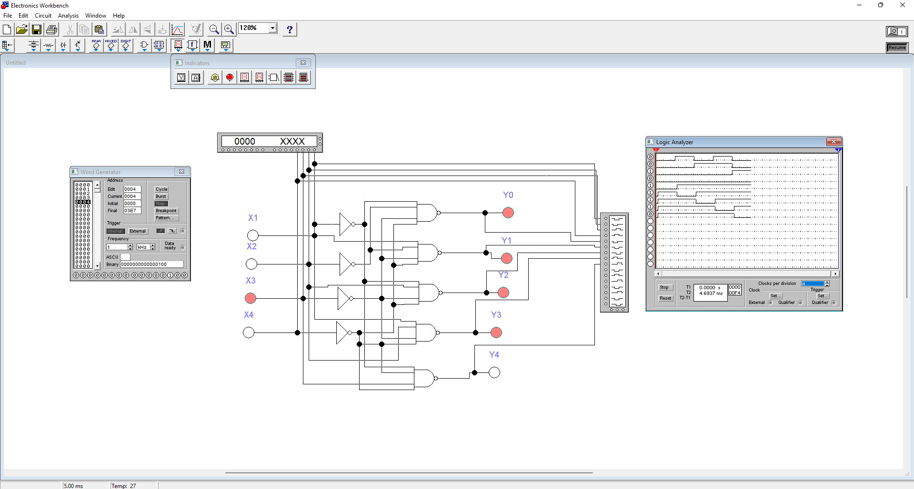

**2.6**

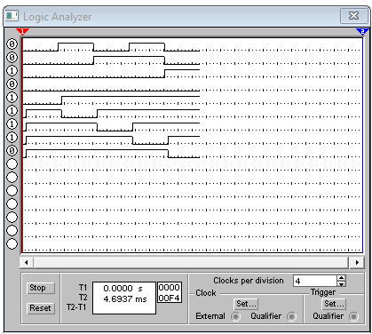

**2.7**

Вывод: при выполнении данной работы научились исследовать работу дешифратора.